工厂方法模式

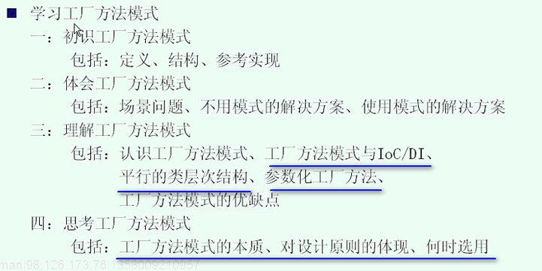

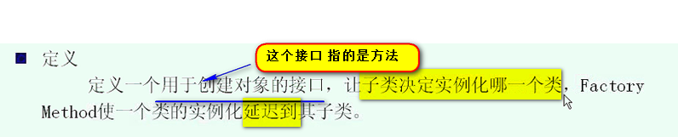

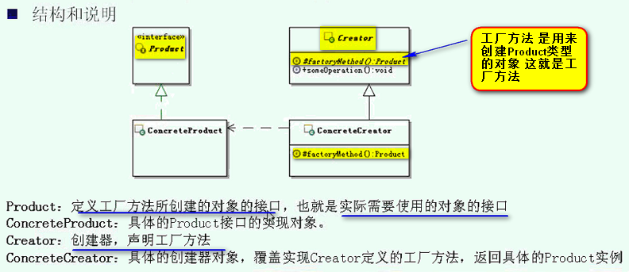

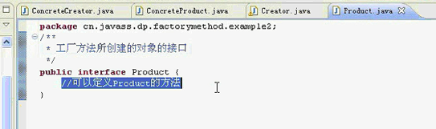

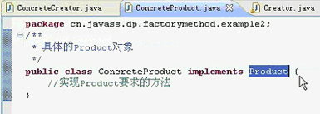

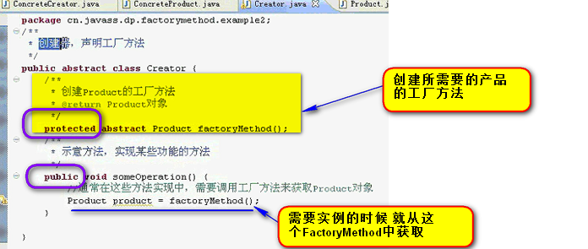

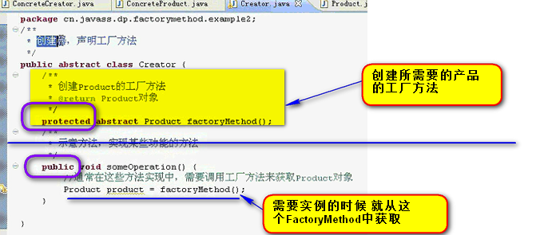

这个Creator里面有两类方法 一类是工厂方法 另一类是其他调用的方法

获取到之后 就可以面向接口编程了 ----- 这个就是Creator大概的写法

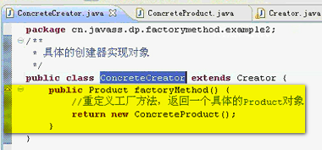

这个工厂方法模式的参考代码实现 就差不多了

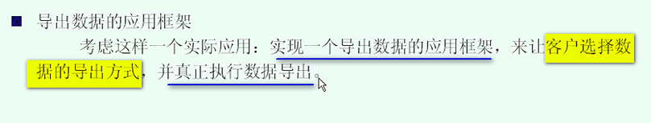

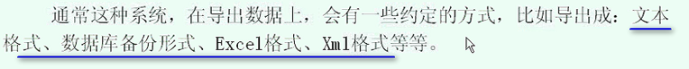

看一下**不用模式**的解决方案

因为要导出各种各样的文件 ----- 先定义一个接口

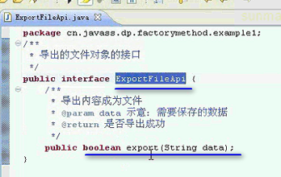

至于最终导成什么东西 我就不管了

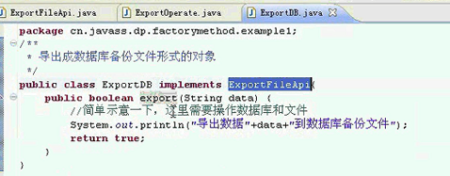 导出到DB

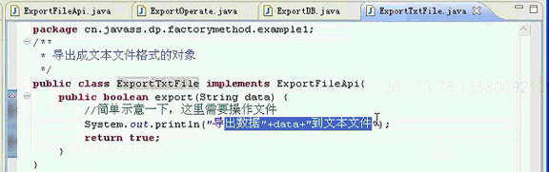 导出到文本文件txt

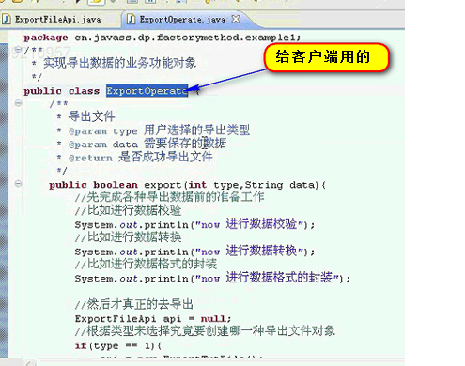

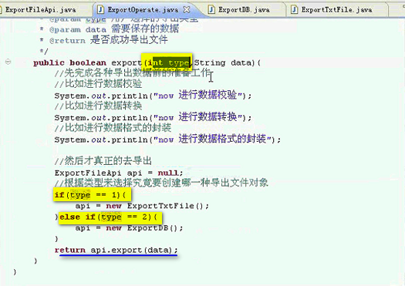

这样 不用模式的方案

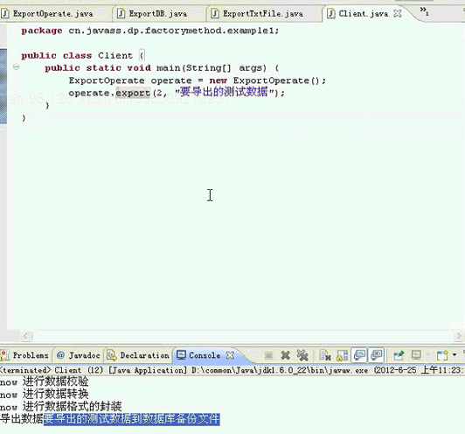

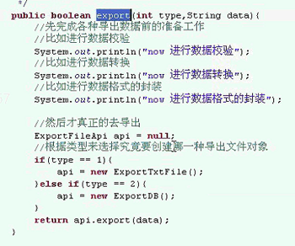 这里面本来是业务 就是用一下接口 ---- 所以 不应该承担创建这个对象的功能 ----- 设计上来讲 就是责任不明确

第二个问题 --- 客户端需要传入type --- 有些实现必须告诉客户端 ---- 直接填写type很容易搞错

第三个问题 ---- if --- else这个地方的扩展非常麻烦

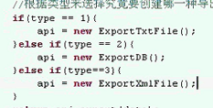 ------ 业务方法 会写的很麻烦 很复杂 ---- 职责没有分离出去 ---- 这绝对是违反了开闭原则

------ 对新增开发 对修改封闭（不是不改 就是不要通过修改来增加功能 而不是出现bug也不改）

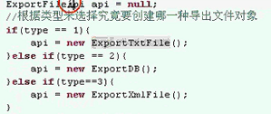 问题就出在这里 ----- 就是 我就是使用接口就可以了 不应该承担创建的职责

===== 创建的职责拿走。。。。

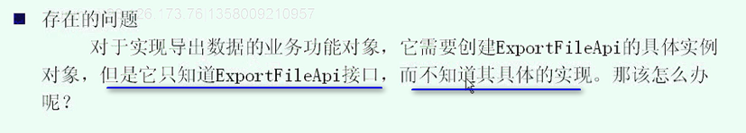

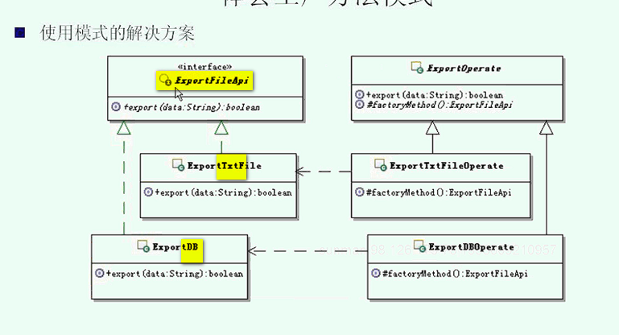

具体的 这个创建 就延迟到子类

看看具体的代码实现

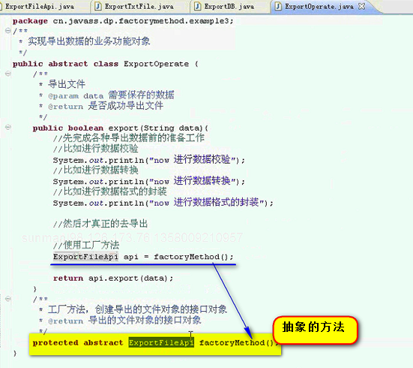

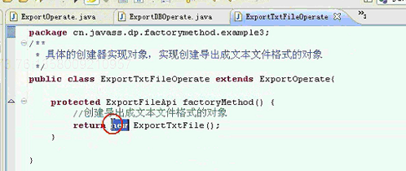

有了这么一个结构之后 客户端就在

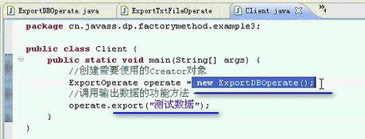

这样 就不再使用那个数字参数 来进行含义的转换了 ----- 客户端直接创建出来

如果是文本文件

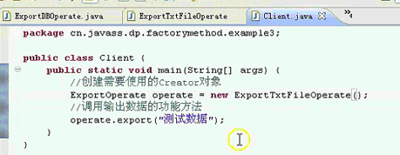

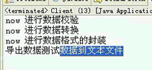

用了模式之后 看看是否存在

【工厂方法 ---- 强调的是方法 是我的方法有工厂的功能 不一定整个Creator就是Factory ----- 只不过 我这个Creator里面有一个方法起到了工厂的作用 创建实例 ---- 子类实现具体的实例】

现在通过创建一个抽象方法 ------ 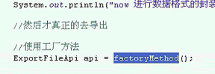

客户端这边

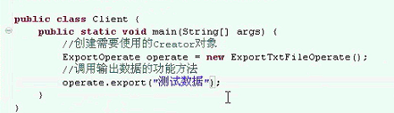

从传递Type变成了new子类实现

这个地方约束上面有了 但是 需要 向客户端开放一段的实现细节 ----- 没有100%解决之前所有的问题

这时候 如果加了一段新的代码

XMLFile 就要加一个对应的Operate

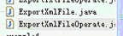

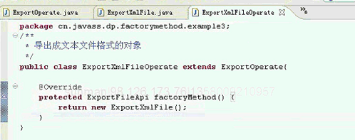

这个时候 不需要修改

【有点类似于模板方法】

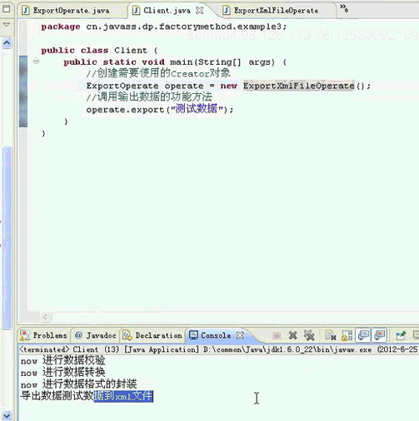

扩展功能就非常容易了

============================================

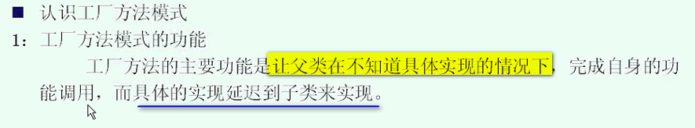

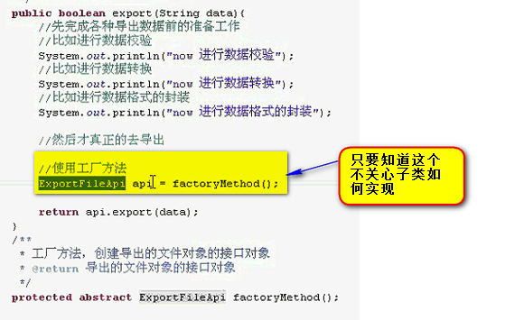

【非常类似于模板方法模式】

这种方式非常适合于IOC和DI ----- 一会详细的说

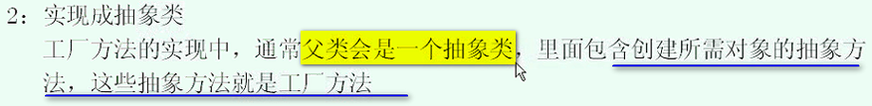

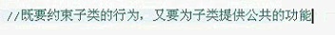 ----- 这些就是抽象类选用 但是不选接口的原因

抽象方法就是工厂方法

子类不是去实现这个具体的功能，而是选择具体的实现

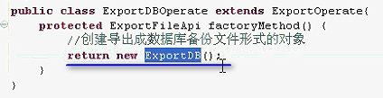

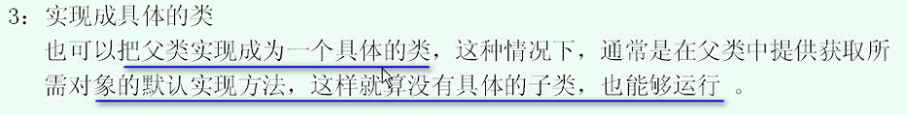

就是对抽象方法直接实现成默认实现

----- 这样有子类可以用 没有子类 也可以用 ====== 这种和模板方法非常神似

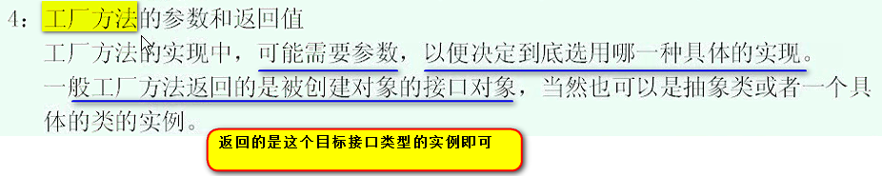

工厂方法是用来创建对象的 ---- 到底是给这个类使用 还是给客户端使用？ 就这么两种情况

------- 通常是不提供给客户端使用的，为内部服务的

客户端应该使用Creator对象或者由Creator创建出来的对象

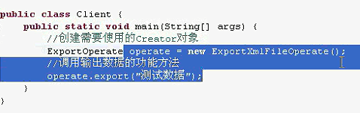 ---- Client使用的是Creator对象 ---进而调用对应的业务

**使用Creator创建出来的对象

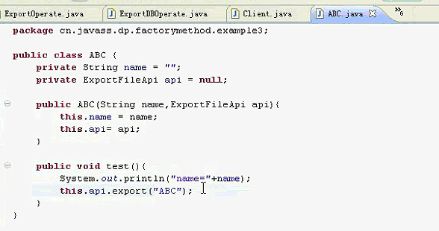

客户端需要这样的ABC对象 ----- 但是没有办法创建这个对象

这个时候 client使用由Creator创建出来的对象ABC对象

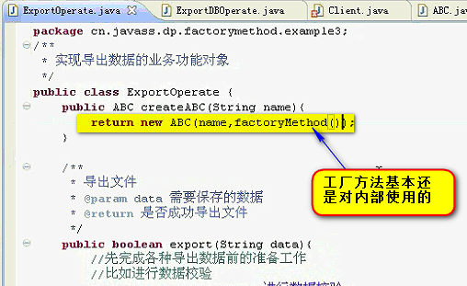

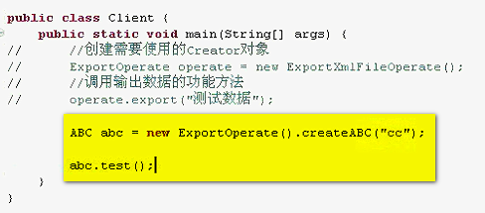 ----- 这样是工厂方法中创建出来的对象

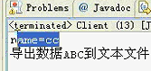

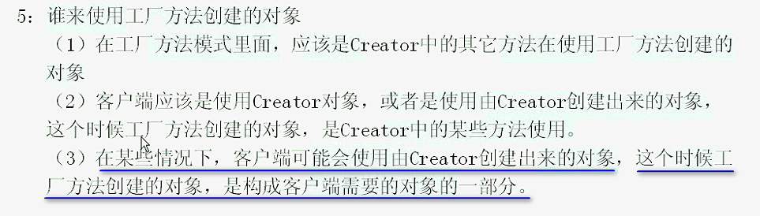

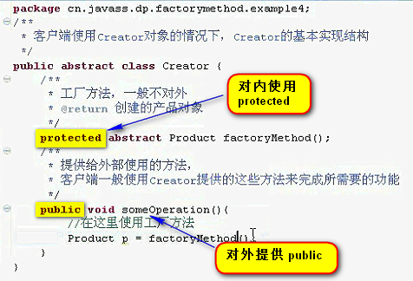

还有一个小例子

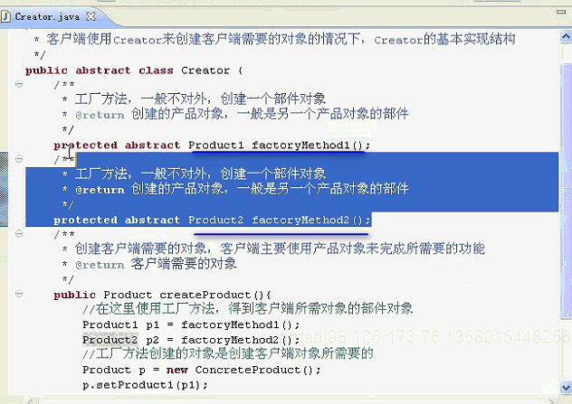

两个工厂方法 都一般不对外 为什么有两个？ 看一下ConcreteProduct

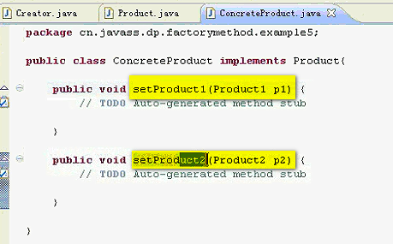

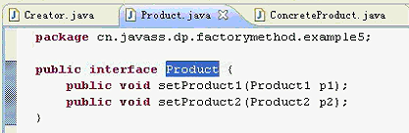

这个Product是Client要用的 ---- 但是这个Product是两个Product1 Product2的组合对象 ----- 所以 这两个组合体实际上是由FactoryMethod提供的

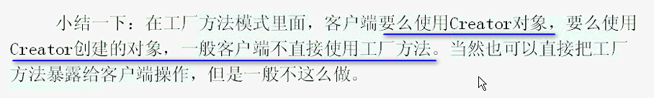

虽然工厂方法可以暴露给客户端 但是不建议这么做

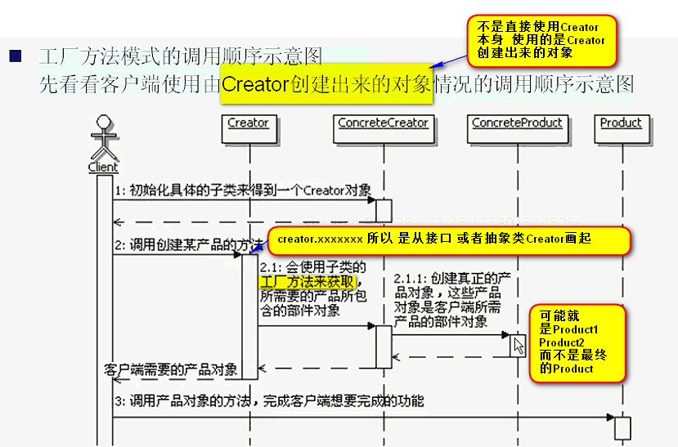

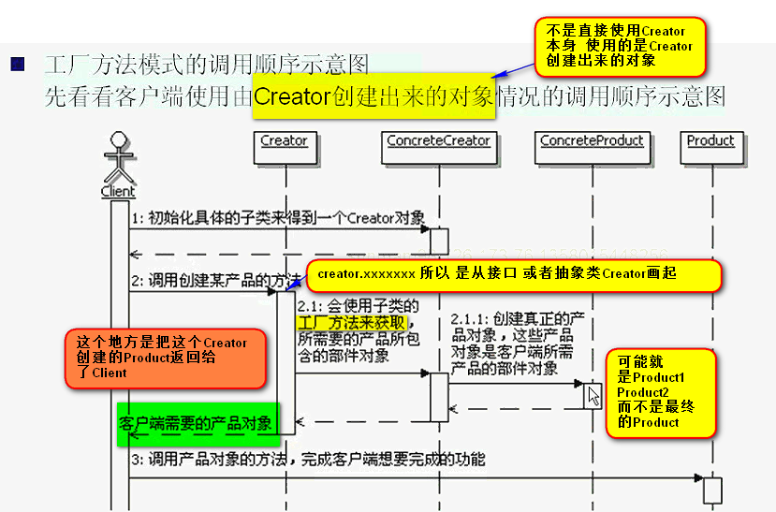

这里面ConcreteProduct和Product没有关系 就是上面的Product1和Product2那种情况

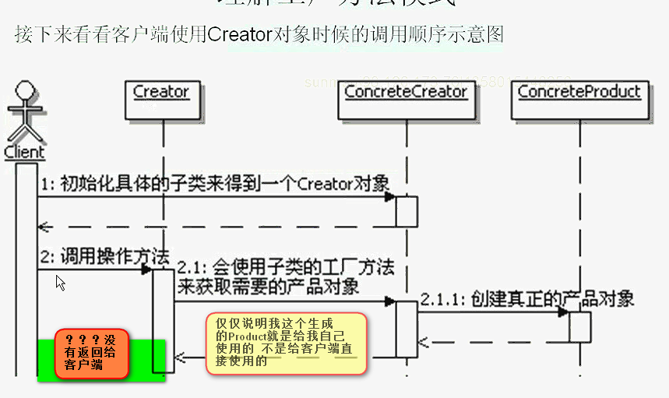

【所以 时序图中是否要返回什么 还是很重要的】

【很多其他的 比如高淇讲的 那个工厂方法模式 实际上 Client调用的是Creator要创造出来的另一种对象 ----- 只不过 那些Creator没有别的事情可以做 就变成了Factory ----- 那里面只是把factoryMethod创造出来的对象直接交给client使用了 没有进行什么别的组合 就返回给了client】

以上是两种不同的时序图

-------------------------------------------------------------------------------

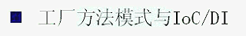

简单说几句IOC/DI

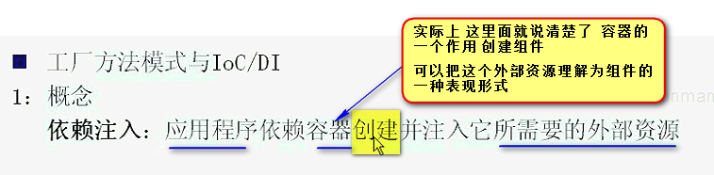

依赖注入是DI

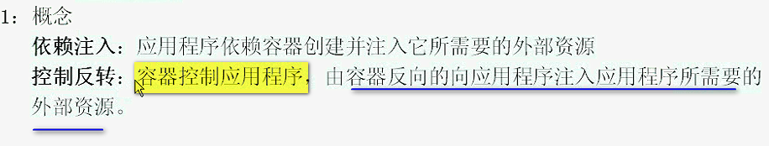

这两个本质是同一件事 是从两个不同的方面说的

【这就和之前学习的很类似 容器创建的组件 外部应用程序可以拿来使用 】

DI是从**应用程序**这个角度说的 ------ 依赖注入 --- **依赖**的是***容器***来创建并**注入**

IoC使用**容器的角度**说的 ----- 控制反转 ---- 容器控制app ---- 主动权在容器这 app不能创建 ----- 因为app依赖注入啊 ----- 先有了依赖注入这种特性 才有了最后app放弃了自主权 把权利下放给容器 ----- 组件的创建权利从app自身下放到了容器 app被动

【因为DI ===> IoC】

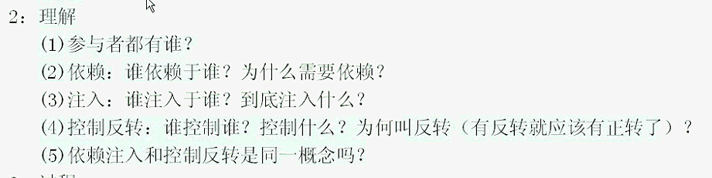

**参与者 是 应用程序 和容器

**应用程序依赖容器 ----- 依赖的原因 就是应用程序需要使用一些资源来完成功能，但是这些资源需要由容器来创建

**谁注入谁 ---- 容器注入到应用程序 ------ 应用程序需要什么 容器就注入到app一个什么

**控制反转 ---- 容器控制应用程序 ----- 容器控制了应用程序需要的资源 ----- 没有容器 应用程序是老大 要啥有啥 ---- 有了容器 必须跟容器说

**DI 和 IOC 严格的说不是同一个概念 但是 两者从不同的角度说了同一件事

====================== 对依赖的理解 =============================

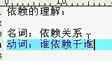

依赖注入完整的理解 ----- 应用程序 依赖(动词) 容器 为它（应用程序）注入依赖(名词 这个依赖 就是应用程序需要的资源)

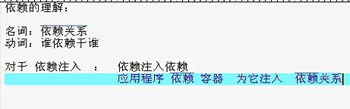

IoC/DI的基本运行过程

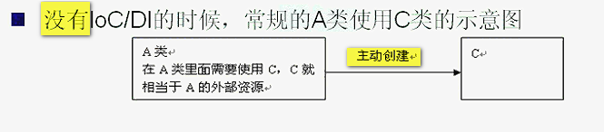

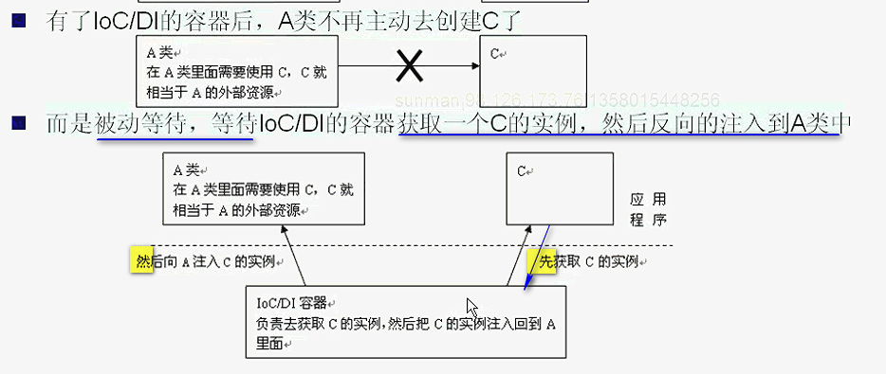

为啥要用这个IOC DI ----- 这样A和C完全分离了 ---- 这就叫松散耦合

A和C都和容器直接打交道

IOC/DI的思想

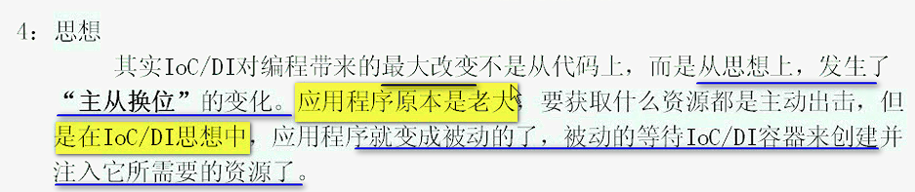

这就是一个主从换位的变化

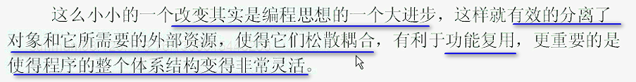

面向了容器 ----- 编程就非常容易

以后我做了一个新的功能 就把这个放到容器中 不需要 就弄掉 可插拔  
=================工厂方法模式和IOC/DI的关系 ===============

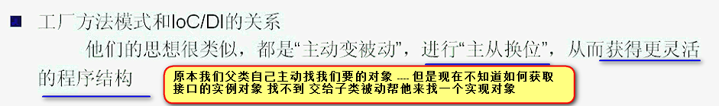

【我认为这个对 但是有点牵强】

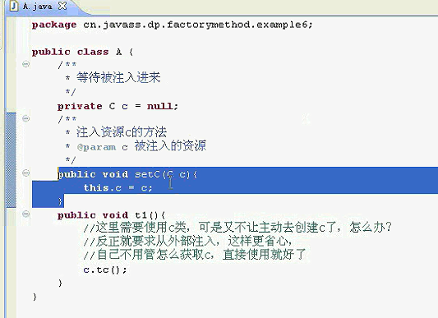

A要使用C --- 但是A怎么得到C 就提供了setter ---- 等待容器对这个进行了注入 --- IOC/DI的思想

现在看同样的情况 对比使用工厂方法模式

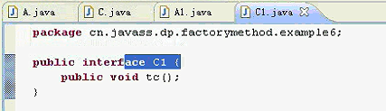

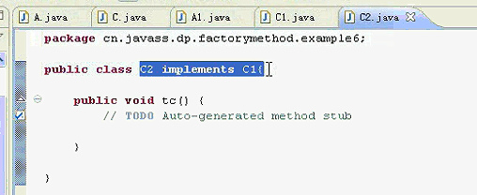

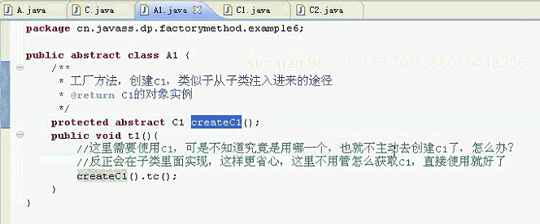

从这个A1这个类主动变成被动了

创建C1的权限交给了子类了

这仅仅说他们类似 而不是说他们一样

平行的类层次结构

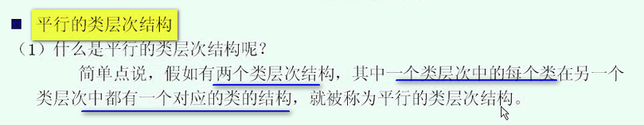 一一对应的两个类层次结构

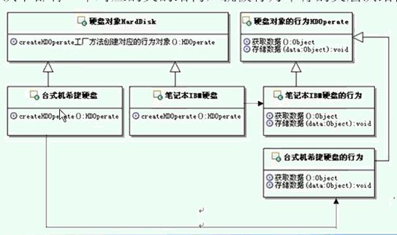

这就是一个类层次结构 --- 每一个类层次【10:58 这段没听 太墨迹了】



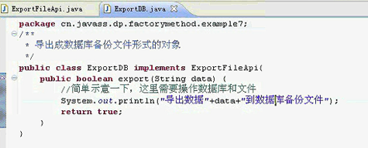

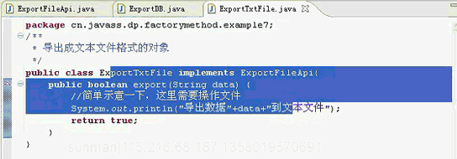

使用参数化工厂方法 ----- 就意味着让客户端来选择 这时候 工厂方法就不再是abstract的了

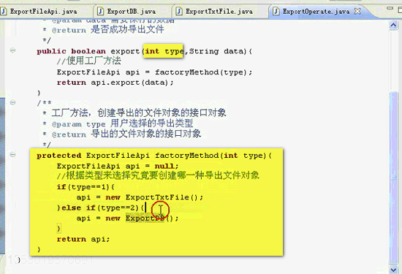

有人说 这个不就是简单工厂的实现么？

**简单工厂就是工厂方法的一个特例**

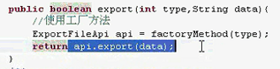

现在 client没有选择对象了 直接给一个参数

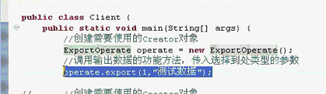

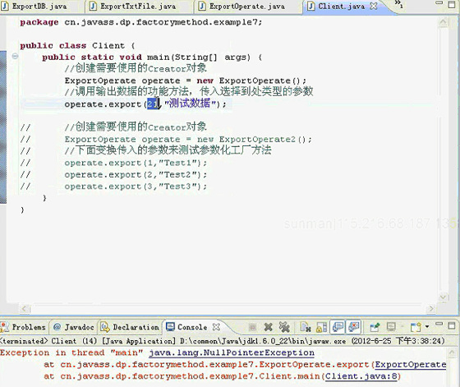

这个就是参数化工厂 ----- 扩展的角度也还凑合

加一个exportXML

一种来扩展工厂方法的if-else 这种不太好

**还有一个另外的方法 使用继承去扩展这个if-else**

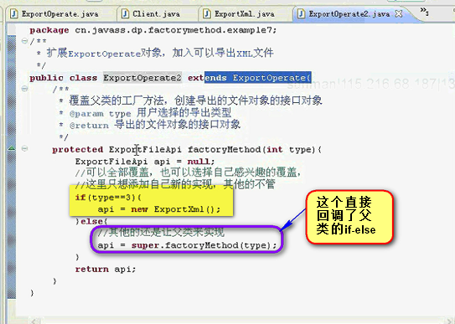[这种做法是很好的]【这是if-else的另外一种扩展方式 ----- 如果if-else单一职责到一个方法中 那么要扩展它 的另一个办法就是 添加子类 重写这个方法 或者聚合 调用到这个方法即可】

之前的不用模式的代码 可以这样做么？ 不可以哦！

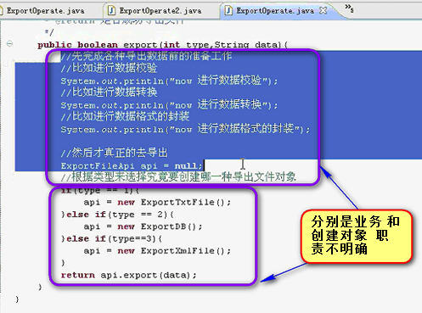

如果把这个export里面覆盖了 添加一个 3==type ------ 这样我的子类都要重新写。。。。

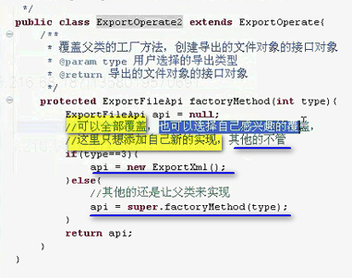

这样只是影响了如何创建ExportFileApi 但是 业务方法export()却没有变化 ----- 这样职责越明确越好

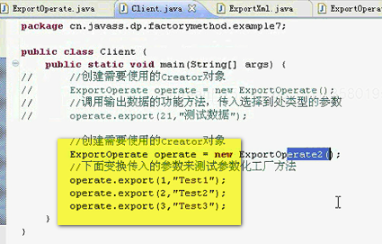

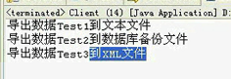

这个是参数化工厂的实现

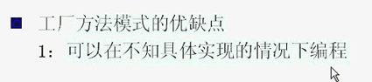

可以在仅仅不知道具体实现 就可以编程

 扩展起来新版本 ---- 这个就是工厂方法为子类提供了一个钩子 hook

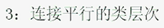 【没听这块23:00】

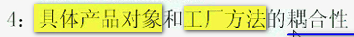

具体的产品对象和工厂方法是耦合的 ----- 正是因为耦合的 简单工厂就把这个工厂方法从简单的方法级别提出到一个类的级别

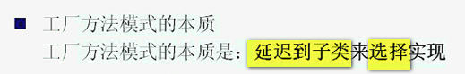

工厂方法是选择实现 ------ 还是 延迟到子类

简单工厂本质也是选择实现

**简单工厂实际上就是工厂方法模式的特例**

如果把下面框住的部分提出去 变成一个工厂 -------

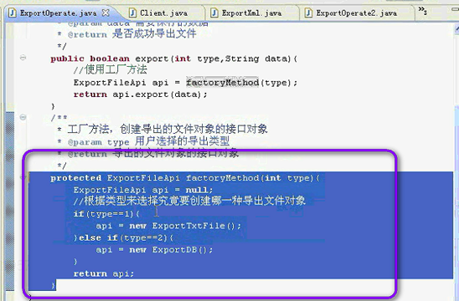

---- 修改成如下的形式：

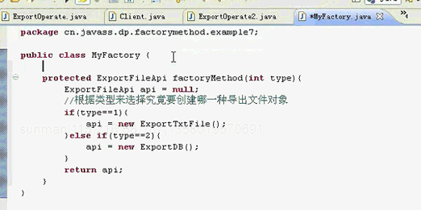

继续修改：

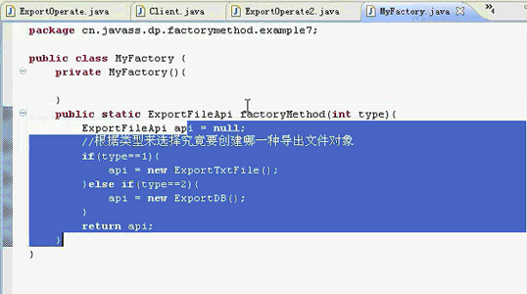

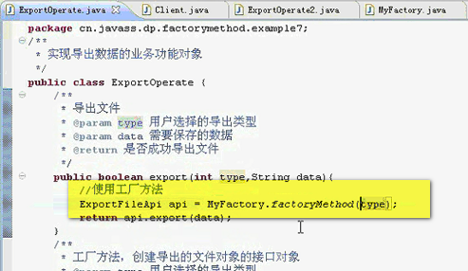

这样就退化到了简单工厂

------ 简单工厂 就是把工厂方法所在的类（实例化对象 + 业务） 把实例化对象和业务分工 ----- 提出来的实例化对象就是简单工厂

这样 就更加简洁一些 职责更加明确

刚才又说了 ---- 工厂方法是延迟到子类

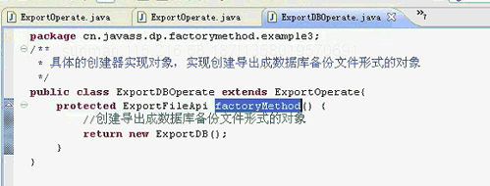

还有 就是 可以在父类中提供缺省实现

**======= 好的 这样 工厂方法设计模式 如何到 简单工厂呢？**

**从抽象父类的工厂方法设计模式（标准的） -> 有缺省实现的工厂方法的类（不延迟到子类实现） -> 再对这种进行参数化 参数化工厂方法（子类不需要）-> 把创建对象和业务分离 分离出来的创建对象的就是简单工厂设计模式**

标准的延迟到子类 ---- 搞得类层次太复杂 ------- 这个简单工厂没有

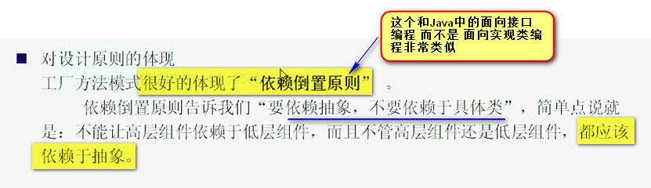

依赖倒置原则 ---- 是oop设计的原则

面向接口编程的原则 ---- 是java中编程的原则

【所以 以后不要再混淆了！！！！！ 一个仅仅是Java的 很多语言不叫interface】

层层之间 组件之间 都依赖于接口编程

正是因为大家都依赖接口 ---- 倒置的是什么？

倒置的还是这个接口 ---- 就是这个接口的所有权 ----- 接口以谁为准?

比如这个接口

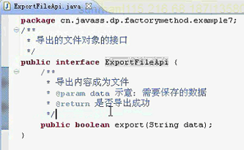 这个ExportFileAPI是为谁服务的？为ExportOperate服务的

也就是 ExportOperate要使用什么方法 就让他体现在这个接口上了

也就是这个接口

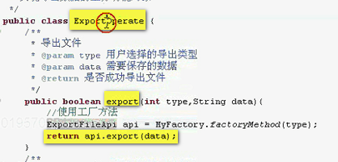

也就是ExportOperate使用什么方法 就应该让ExportFileAPI这个接口体现什么方法

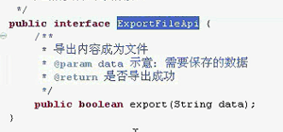

=也就是这个接口并不是什么具体的实现（也就是底层）----- 这个接口的所有权不在具体实现 而是调用这个接口的类 ExportOperate(也就是高层) ------ 这样就是**倒置到高层所有**

画系统结构图 都是上层依赖下层的

下面的这个是包图 不是类图！

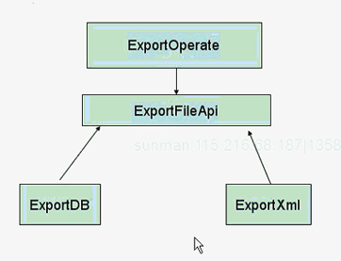 ---- 从下到上 就是从底层到高层

**高层组件依赖的是接口** 不关心你的底层具体实现

底层的具体实现也是受制于接口 接口怎么变 下面的实现就该怎么变

**这就体现了依赖抽象的部分**

现在看所有权：

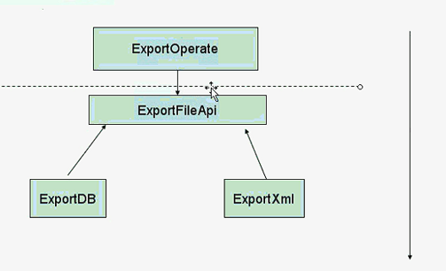 这样来看 这个里面的 接口是属于下面的所有权

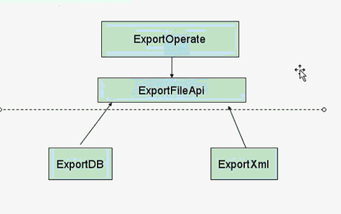 这样就是 API中的方法都是高层组件提出来的 这样 所有权从上面的底层变到了调用高层

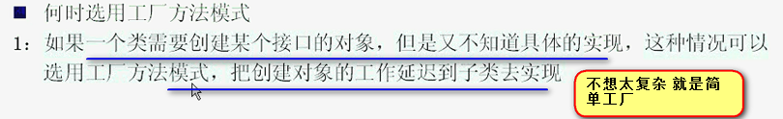



模板方法模式也是这个意思